T.C. Kimlik No : ………………………………………
Fak./Y.O./M.Y.O. : ………………………………………
Bölümü : ………………………………………
Öğrenci No : ………………………………………
Cep Telefonu : ………………………………………
Talep konusu : Öğrenci Kimlik Kartı

Öğrenci Kimlik Kartı Yenileme/Değişiklik/Kaybetme
İlk Talep İkinci Talep Sonraki Diğer Talep

Yukarıda belirtmiş olduğum talebimin tarafınızca değerlendirilerek işleme alınmasını arz ederim. …/…/20…

Adı Soyadı :
İmza :

Eki: Ödeme Dekontu

Karabük Üniversitesi Önlisans, Lisans Eğitim-Öğretim ve Sınav Yönetmeliğinin 19. Maddesi gereğince Üniversitemiz tarafından kendilerine verilen öğrenci kimlik kartını kaybeden ve/veya yıpranma, kimlik bilgilerinde değişiklik, fotoğraf değişikliği gibi sebeplerle değiştirilmesini isteyen öğrencilerden;
- ilk talep için 100 TL (yüz TL),
- ikinci talep için 250 TL (ikiyüzelli TL),
- sonraki taleplerde ise her bir talep için 500 TL (beşyüz TL)
kimlik kartı basım ücreti alınmasına ilişkin 29.01.2025 tarihli ve 2025/05-09 Sayılı Yönetim Kurulu Kararı
alınmıştır.

- Ödeme yapılırken mutlaka açıklama kısmına Adı Soyadı, Öğrenci No ve Öğrenci Kimlik Kartı Ücreti yazılmalıdır.

Banka Hesap Bilgileri Qr kodla ödeme
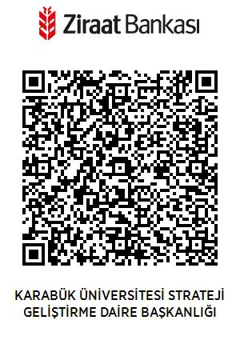
Ziraat Bankası Karabük Üniversitesi Şubesi
Strateji Geliştirme Daire Başkanlığı
TR950001002293517206615044

